- 解压shadowsockt软件，双击软件图标

- 将下边的信息填入软件

服务器地址 = 35.194.211.201
服务器端口 = 45678
密码 = builtupchina
加密协议 = chacha20-ietf-poly1305

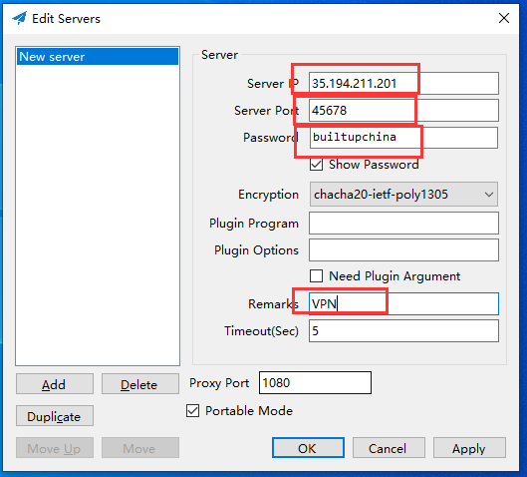

- 在右下角找到软件，点击PAC
